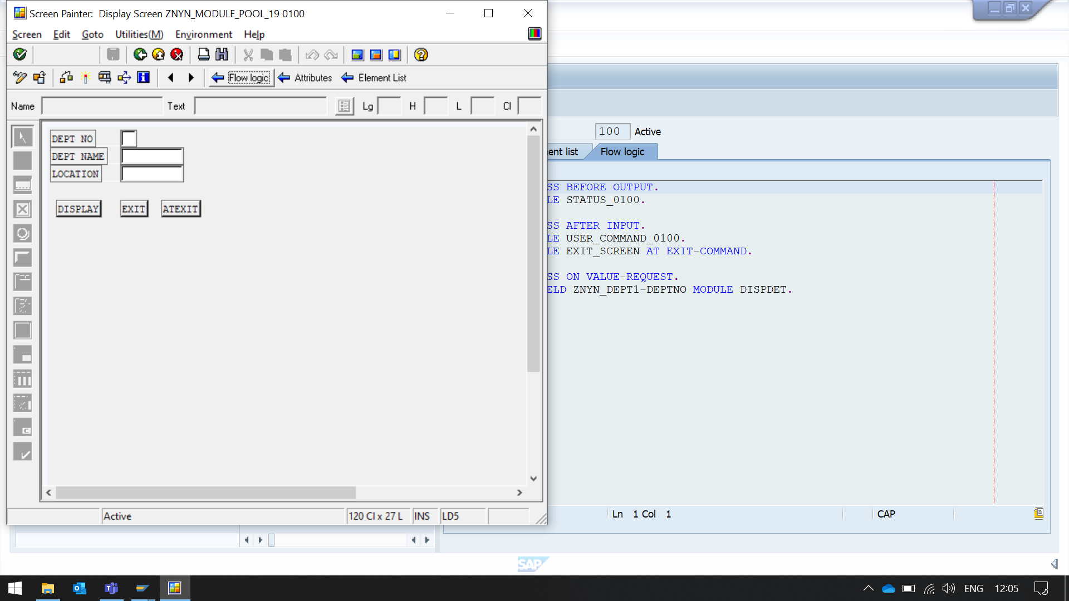

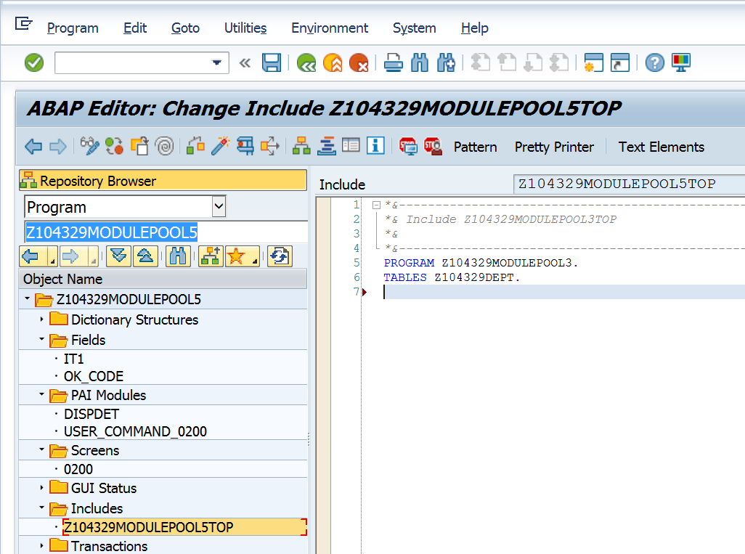

PROGRAM ZNYN_MODULE_POOL_19.  
  
TABLES ZNYN_DEPT1.

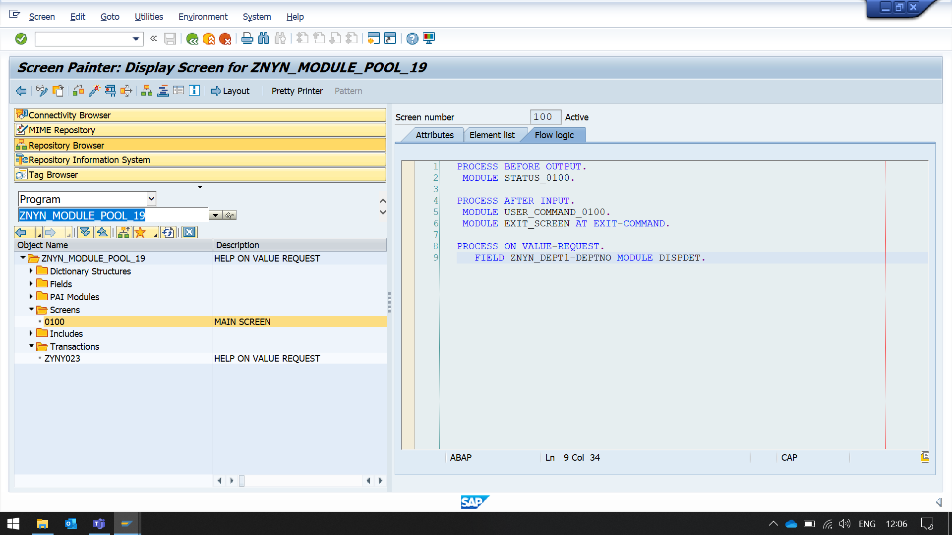

PROCESS BEFORE OUTPUT.  
 MODULE STATUS_0100.  
  
PROCESS AFTER INPUT.  
 MODULE USER_COMMAND_0100.  
 MODULE EXIT_SCREEN AT EXIT-COMMAND.  
  
PROCESS ON VALUE-REQUEST.  
   FIELD ZNYN_DEPT1-DEPTNO MODULE DISPDET.

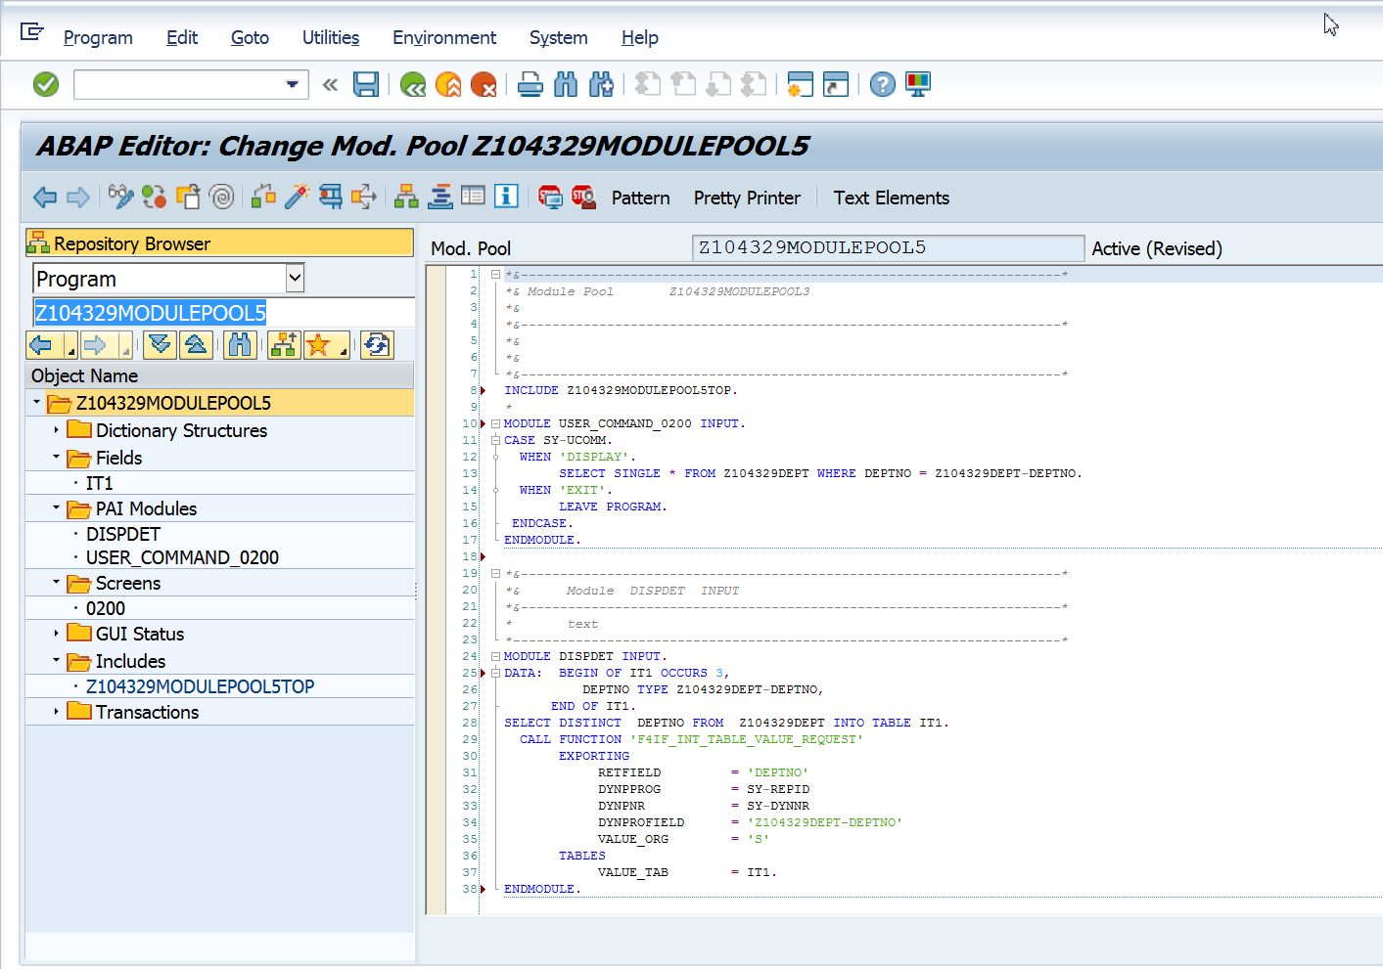

MODULE USER_COMMAND_0200 INPUT.  
CASE SY-UCOMM.  
  WHEN 'DISPLAY'.  
       SELECT SINGLE * FROM Z104329DEPT WHERE DEPTNO = Z104329DEPT-DEPTNO.  
  WHEN 'EXIT'.  
       LEAVE PROGRAM.  
 ENDCASE.  
ENDMODULE.  
  
MODULE DISPDET INPUT.  
DATA:  BEGIN OF IT1 OCCURS 3,  
          DEPTNO TYPE Z104329DEPT-DEPTNO,  
      END OF IT1.  
SELECT DEPTNO FROM  Z104329DEPT INTO TABLE IT1.  
  CALL FUNCTION 'F4IF_INT_TABLE_VALUE_REQUEST'  
       EXPORTING  
            RETFIELD         = 'DEPTNO'  
            DYNPPROG         = SY-REPID  
            DYNPNR           = SY-DYNNR  
            DYNPROFIELD      = 'Z104329DEPT-DEPTNO'  
            VALUE_ORG        = 'S'  
       TABLES  
            VALUE_TAB        = IT1.  
ENDMODULE.



